**Экзаменационный билет №3**

1. **Методы интерактивного графического взаимодействия.**

**Указывание** - интерактивная графическая операция, позволяющая опознать поименованную часть графического изображения (сегмент или примитив) для системы указанием его на экране дисплея. При помощи указывания оператор сообщает программе, с каким объектом он желает производить операции.

**Позиционирование** - метод определения координат заданной точки экрана. Основная цель позиционирования - размещение объектов, графические построения.

**Ввод команд** – операция, сообщающая системе управляющую информацию. Как правило, при вводе команд осуществляется выбор из нескольких вариантов.

**Ввод чисел** - операция ввода скалярных величин (величины, значение которых может быть выражено одним действительным числом.)

**Ввод символов** - операция ввода в машину алфавитно-цифровых символов.

1. **Полиномиальная кривая (решение Эрмита). Матричный вид.**

Пусть требуется описать кривую, проходящую через точки P0 и P3 с заданными значениями касательных векторов в данных точках, где P0 - начальная и P3 - конечная точки криволинейного сегмента, а T0 и T3 - значения касательных векторов в соответствующих

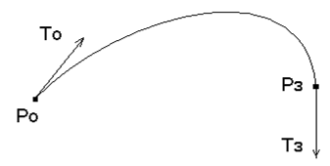

Необходимо найти коэффициенты ai в уравнении



которое описывает значение координаты х кривой относительно параметра t. Начальными условиями для определения компонент будут являться:

X(0) = P0 X’(0) = T0,

X(1) = P3 X’(1) = T3.

В соответствии с начальными условиями система уравнений принимает вид:

x(0) = P0= a0

x(1) = P3= a0 + a1 + a2 + a3

x’(0) = T0= a1

x’(1) = T3 = a1 + 2a2 + 3a3

Полученная система уравнений содержит четыре уравнения и четыре неизвестных коэффициента ai. Решение системы даст нам значения коэффициентов ai уравнения

x(t) = a0 + a1 t + a2 t2 + a3 t3.

В результате, изменяя значение параметра t с заданным шагом на интервале от 0 до 1, уравнение дает определение координаты x точки на кривой. Решение для компонент У(t)и Z(t)отыскиваются аналогично.

**Решение Эрмита в матричном виде**

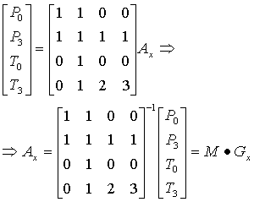

где M - матрица коэффициентов Эрмита; Gx - Геометрический вектор Эрмита.

Тогда х(t)=Т*М*G(х) ; у(t)=Т*М*G(у) ; z(t)=Т*М*G(z)

Или в общем виде: P(t) = T * M * G.